昆明黄冈实验学校2016-2017学年下学期第一次月考试题
高二数学（理科）
第Ⅰ卷（选择题 共60分）
- 选择题（本题共12小题，每小题5分，共60分）
1．复数在复平面内的对应点在 （ ）
A、第一象限 B、第二象限 C、第三象限 D、第四象限
- 若质点P的运动方程为S(t)=2t²+t（S的单位为米，t的单位为秒），则当t=1时的瞬
时速度为 （ ）
A、2米/秒 B、3米/秒 C、4米/秒 D、5米/秒
3．函数的导数为 （ ）

A、 B、 C、 D、
4．下列说法正确的是 （ ）
A、当时，为的极大值
B、当时，为的极小值
C、当时，为的极值
D、当为的极值时，
5.设y=－,则∈[0,1]上的最大值是 （ ）
A、0 B、－ C、 D、
6.曲线ｙ＝－－2在点（－1，）处切线的倾斜角为 （ ）
Ａ、30º Ｂ、45º Ｃ、135º Ｄ、150º
7．如果是的共轭复数，则对应的向量的模是 （ ）
A、1 B、 C、 D、5
8.已知=a+3+2,若=4,则a的值等于 （ ）
A、 B、 C、 D、
- 数列1，2，2，3，3，3，4，4，4，4，的第50项 （ ）
中·华.资*源%库 ziyuanku.com
Ａ、8 Ｂ、9 Ｃ、10 Ｄ、11
- 用数学归纳法证明：，在验证n＝1时，左端计
算所得的式子是 （ ）
A、1 B、1+a C、 D、
11.已知a>0，函数ｙ＝-aｘ在[1，+∞上是单调增函数，则a的最大值为（ ）
A、0 B、1 C、2 D、3

- 用数学归纳法证明不等式“”时的过程中，由到
时，不等式的左边 （ ）
Ａ．增加了一项
Ｂ．增加了两项
Ｃ．增加了两项，又减少了一项
Ｄ．增加了一项，又减少了一项
$来&源：ziyuanku.com
第Ⅱ 卷（非选择题 共90分）
- 填空题（本题共4小题，每小题5分，共20分）
13．复数的共轭复数是
14．过抛物线y=上一点A（1，0）的切线的倾斜角为45°则=__________
15．设，则
16．用火柴棒按下图的方法搭三角形：
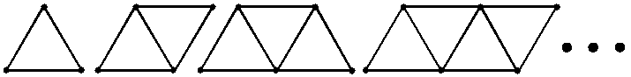

按图示的规律搭下去，则所用火柴棒数与所搭三角形的个数之间的关系式可以是

三、解答题（本题共70分，解答应写出文字说明、演算步骤或推证过程）
17．（本题满分10分）Ziyuanku.com
求曲线$y=x^{3}+x+1$在点（1，3）处的切线方程。

- （本题满分12分）
求曲线$x−y=0$，$y=x^{2}−2x$所围成图形的面积。

- （本题满分12分）
已知复数在复平面内表示的点为A，实数m取什么值时，
Ziyuanku.com（1）z为实数？z为纯虚数？
（2）A位于第三象限？

- （本题满分12分）
已知二次函数在处取得极值，且在点处的切线与直线平行．
(1）求的解析式；
- 求函数的单调递增区间及极值；
- （3）求函数在$x∈\left[0,2\right]$的最值。

- （本题满分12分）
已知数列$\frac{1}{1×2}$，$\frac{1}{2×3}$，$\frac{1}{3×4}$，…$\frac{1}{n×(n+1)}$ ，…，S_{n}为数列的前n项和
（1）计算S₁，S₂，S₃，S₄并猜想计算S_{n}的公式
（2）用数学归纳法证明（1）的猜想

22．（本题满分12分）
如图，在曲线上某一点处作一切线使之与曲线以及轴所围的面积为，试求：
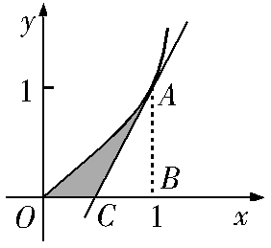
（1）切点的坐标；
（2）过切点的切线方程．
昆明黄冈实验学校2016-2017学年下学期第一次月考试题
高二数学（理科）答案
- 填空题
1-5 B D B D A 6-10 C D B C C 11-12 D C
- 填空题
- 14、1 15、 16、

- 解答题
17、4x-y-1=0

WWW.ziyuanku.com
18、$\frac{9}{2}$
19、解：（1）当＝0即m＝3或m＝6Ziyuanku.com中/华-资*源%库时，z为实数；
当，即m＝5时，z为纯虚数
（2）当即即3<m<5时，对应点在第三象限
- 解：(1)由,可得.
由题设可得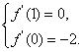 即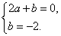
解得,.所以.
(2)由题意得,
所以.令,得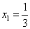,.
 | 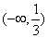 |  | 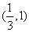
 |  | 4/27 |  | 0
所以函数的单调递增区间为,.在有极小值为0。
在有极大值4/27。
- 由$g(0)=0,g(2)=2$及（2），所以函数的最大值为2，最小值为0。
21、略

- 解：设切点，由，过点的切线方程为，即．
令，得，即．
设由曲线过点的切线及轴所围成图形的面积为，
，
．
即．
所以，从而切点，切线方程为．

